Pielikums

Balvu novada Domes

2020.gada 28.maija

lēmumam „ Par Balvu novada pašvaldībai piekritīgās zemes vienības ar kadastra apzīmējumu 3894 007 0182 Vīksnaspagastā, Balvu novadā,

iznomāšanu un nomas tiesību izsoles noteikumu apstiprināšanu”

protokols Nr.9, 45.§

Izkopējums no Vīksnas pagasta kadastra kartes

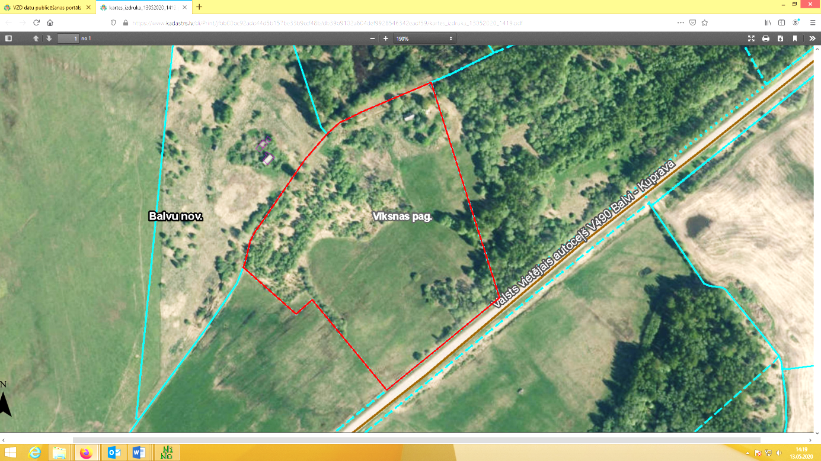

**3894 007 0182**

Domes priekšsēdētājs A. Pušpurs